1. 有甲、乙两只灯泡，分别标有“3V 1.8W”和“4.5V 1.5W”的字样，若将这两只灯泡接入一个电路，要使它们同时正常发光，下列方案中可行且最安全的是（ ）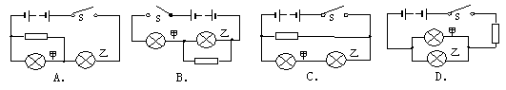
2．有二只灯泡，分别标有“220V15W”和“220V100W”的字样。如将它们串联接在电压为380伏的动力电源上，则 [ ]
A．15W的灯泡烧坏，100W的灯泡完好。 B．100W的灯泡烧坏，15W的灯泡完好。
C．二只灯泡均被烧坏。 D．二只灯泡均完好

3、甲乙两灯完全一样，并联接入电路中时，总功率P₁=100W，如果把两灯串联起来接入原电路，其总功率为： （ ）
Ａ、２００Ｗ Ｂ、１００Ｗ Ｃ、５０Ｗ Ｄ、２５Ｗ
4．一条电阻丝先后接在两个电路里，通过它的电流之比是，当两种情况下电流做的功相等时，两次通电时间之比为（ ）．
A．1：9 B．3：1 C．1：3 D．9：1
5．用粗细均匀的电热丝加热烧水，通电10 min可烧开一壶水，若将电热丝对折起来使用，电源电压不变，则烧开同样一壶水的时间是( )
A．2.5 min B．5 min C．20 min D．30 min
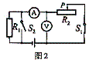
6、（2005、16）．如图2 所示电路，电源两端的电压一定，开关s₁闭合，s₂断开。如果使电压表和电流表的示数均增大，则下列操作一定可行的是
A ．滑动变阻器的滑片P 向右移
B ．滑动变阻器的滑片P 向左移
C ．滑动变阻器的滑片P 不动，闭合开关s₂
D ．滑动变阻器的滑片P 不动，断开开关s₁

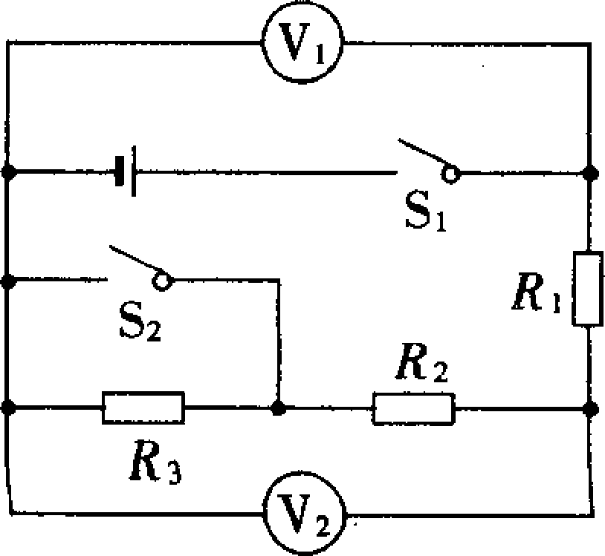
7、（2004、16）（难题）.在图3所示的电路中，电源电压不变，当开关S₁、S₂都闭合时，电压表V1、V2的示数之比为5：3，当开关S₁闭合，S₂断开时，电压表V1、V2的示数之比为3：2，在后一种情况下，全部通电时间内，电阻R₁与R₃产生的热量之比为
A 、2：3 B、1：3 C 、 3：2 D、2：1
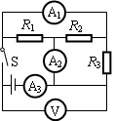
8．如图15所示电路电源电压不变。开关S闭合前，电压表示数为6V；开关S闭合后，电流表A₁的示数为0.6A，A₂的示数为0.5A，A₃的示数为0.9A。则通过R₂电流为 A。

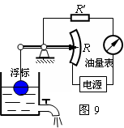

9．（2分）图19表示一种自动测定油箱内油面高度的装置。R是滑动变阻器，它的金属滑片是杠杆的一端。从油量表（由电流表改装而成）指针所指的刻度，就可以知道油箱内油面的高度。当油箱向外输油时，R接入电路的电阻__________；油量表的示数_______ （填“变大”、“变小”或“不变”）。

二、实验探究
1．在测定小灯泡的功率的实验中：
某同学在实验时选用额定电压2.5V的小灯泡（电阻约为10$Ω$）、电源为两节干电池，规格为“30$Ω$ 1A”的滑动变阻器．
①按图所示电路连接实物图．
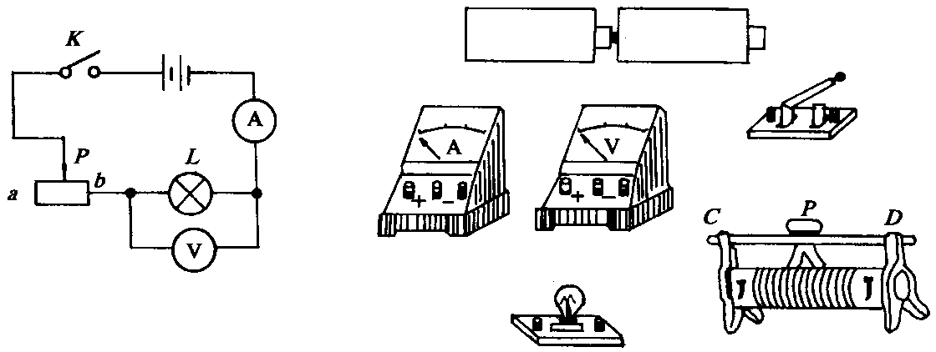
②正确连接电路，闭合开关前应把滑动变阻器滑片调到________位置．
③若电路元件完好，闭合开关后，下列现象中哪几种会出现（ ）．
A．小灯泡不能正常发光B．电流表示数为零
C．电压表示数为2.5V D．若移动滑动变阻器滑片，电流表、电压表示数随着改变
④若小灯泡丝已断，闭合开关后，下列现象中哪几种会出现（ ）。
A．电流表指针不偏转 B．电压表指针不偏转
C．电压表示数为3V D．滑动变阻器失去调节作用
2．如图甲所示，是“测定小灯泡的功率”实验的电路图；图乙是连接不完整的实验电路，其中电源为三节新的干电池，灯泡的额定电压为3.8V，其灯丝的电阻约为10$Ω$，标有“10$Ω$ 1A”字样的滑动变阻器．要求：
（1）对照电路图用笔画线代替导线，将图乙实验电路中未连接部分连接好（注意两电表量程的选择）；

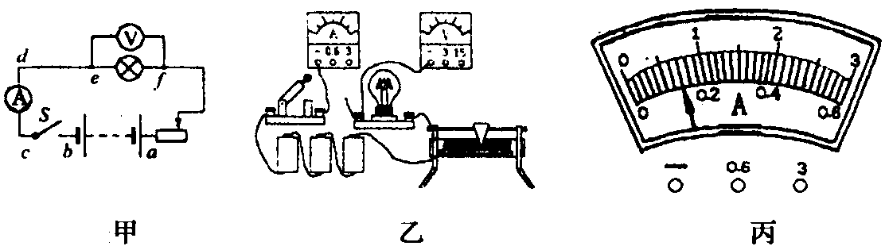

（2）当闭合电路的开关时，电路中可能出现的不正常的现象（见下表）．

顺序 | 电路中出现的不正常现象 |  |  | 原因
顺序 | 电灯的亮暗 | 电流表示数（A） | 电压表示数（V） | 原因
甲 | 不亮 | 0 | 4.5
乙 | 很亮 | 0.42 | 4.2
丙 | 不亮 | 0.45 | 0
请你参考下列选项，把表中空白部分补充完整（只要填选取的选项代号）．
A．电路中e、f间断路
B．电路中e、f间短路
C．滑动变阻器连入电路中的电阻太小
（3）为了测出小灯炮的额定功率应调节的元件是________，使电压表示数为_______V．如果此时电流表的示数如图丙所示，则该灯泡的额定功率为______W．
3．给你一个电流表、一个电池组，一个开关、一个已知阻值的电阻，导线若干，如何测出未知电阻$R_{x}$？
（1）画出你设计的电路图；
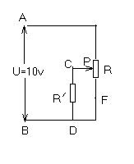
（2）写出$R_{x}$的表达式.
4．物理小组制作了一个自动控制器，其中有一个调压电路如图所示，滑动变阻器R的最大阻值是100欧，负载电阻R＇的阻值为100欧，A、B间电压为10伏，保持不变。使用过程中发现这个电路的调压范围和原设计不符，检查结果是图中F处导线折断，滑动头P由上向下移动时，如果电路完好，CD两端的电压范围应是____________伏；如果F点导线折断，CD两端的电压范围是____________伏。

5、完成图所示的家庭电路（插座准备接大功率用电器）
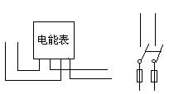
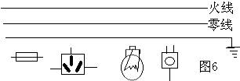

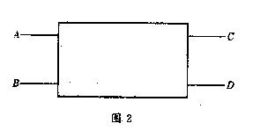
6、如图是从某电子仪器折下来的密封盒子，已经知道盒内有三只电阻，Ａ、Ｂ、Ｃ、Ｄ为四根引线。现用多用电表测量，得知ＡＣ间的电阻ＲＡＣ＝２０欧，若用导线把ＢＤ连接后测得ＡＤ间电阻ＲＡＤ＝２０欧。请在方盒内画出电阻的连接图，并在图中标出每个电阻的阻值。

7、 在物理实验中常用到等效替代法。例如将一个7欧的电阻替换某支路中2欧和5欧串联的电阻，在其他条件不变的情况下，该支路中电流不变，说明一个7欧的电阻与阻值为2欧和5欧串联的电阻对电流的阻碍作用是等效的，所以可用7欧的电阻替代2欧和5欧串联的电阻。
在用如图所示电路测量未知电阻的实验中，用的就是等效替代法。其中R_{X}是待测电阻（阻值大约几百欧），R是滑动变阻器，R₀是电阻箱（电阻箱的最大电阻值大于R_{X}）。（1）请根据实验电路图把下列主要实验步骤中的空白填齐。
<1>按电路图连好电路，并将电阻箱R₀的阻值调至最大。
<2>闭合开关S₁前，滑片P置于________端。（选填“a”或“b”）
<3>闭合开关S₁
<4>闭合开关__________，调节滑片P，使电流表指针指在适当的位置，记下此时电流表的示数I。
<5>先断开开关_________，再闭合开关__________，保持__________的电阻不变，调节___________，使电流表的示数仍为I。
（2）在此实验中，若将电流表改用电压表，其他器材不变，在虚线框内画出用等效替代法测量 电阻的实验电路图。（要求所设计的电路在连接好后，只能通过开关改变电路连接情况）
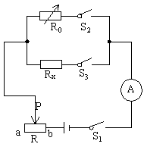

三、计算题
1、有一个电路，电阻R和小灯L串联在电源两端.电源电压为15V，已知电阻R=3Ω，且R在电路中1s内产生的电热为27J,.灯L的额定功率为32W，求：
（1）小灯泡的阻值.
（2）小灯泡的额定电压.
（3）小灯泡在电路中实际电功率.

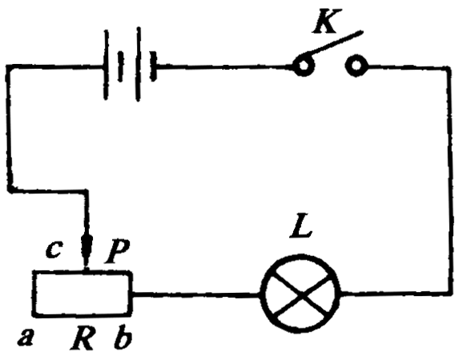
2、在如图所示电路中，将一盏标有“3V，0.6W”字样的小灯泡和
变阻器$R_{1}$串联后接到两极电压恒定的电源上，若变阻器接入的电
阻是30$Ω$，灯L正常发光，若滑片P在中点c时，灯L的功率
是0.15W，则变阻器最大阻值$R_{\text{ab}}$为多大？

3、有一台“220V，100W”的洗衣机，由于使用不当，造成电动机卡死，电动机的温度升高而被烧坏．从出产厂家得知，这种电动机内的线圈的阻值为2$Ω$．（1）这台洗衣机正常工作时，1min耗电多少焦？（2）电动机被卡死时，1min产生多少热量？

4、电烙铁使用前需要一定的预热时间，因而若暂时不用也要接在电源上，这样既费电又会造成烙铁头氧化而不易沾锡。所以，有时采用如图所示电路，在暂不需要焊接时，断开S，使电烙铁处于预热状态；当需焊接时，闭合S，就能很快达到焊接温度。现用“220V25W”的电烙铁，若灯炮在预热状态时的电阻为800欧，则预热状态下电烙铁消耗的功率为多少瓦？整个电路消耗的功率是电烙铁正常工作时的百分之几？
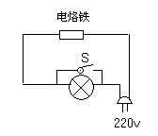

5、有一种电冰箱，只有在压缩机工作时才消耗电能。将一台这样的电冰箱单独接在标有“3000r/kWh”字样的电能表上，测得电冰箱压缩机连续工作10分钟电能表的表盘转过了75转。
求：（1）这台电冰箱压缩机的功率多大？
（2）如果测得该电冰箱某一天耗电为1.2千瓦时，设压缩机每次连续工作时间都是15分钟，并且每次工作后的间歇时间也都相等，那么它的间歇时间的可能值是多少分钟？（设电冰箱压缩机工作时功率保持不变，计算结果保留整数）

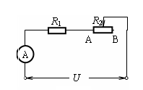
6．如图27所示电路，电压U＝6V且不变。滑动变阻器的最大阻值为20Ω。当滑动变阻器的滑片在B端时，电流表的示数为0.2A。求：变阻器滑片从B端移到A端时，电阻R₁两端电压的变化范围。（要求画出对应状态的电路图）

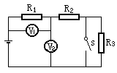
图28
7．如图28，电源电压保持不变，电阻R₃的阻值为4Ω。当开关S由闭合到断开时，电压表V₁的两次示数之比为３：２，电压表V₂的两次示数之比为9 ：10。 求：电阻R₁的阻值是多少Ω？（要求每个状态分别画出对应的电路图）

